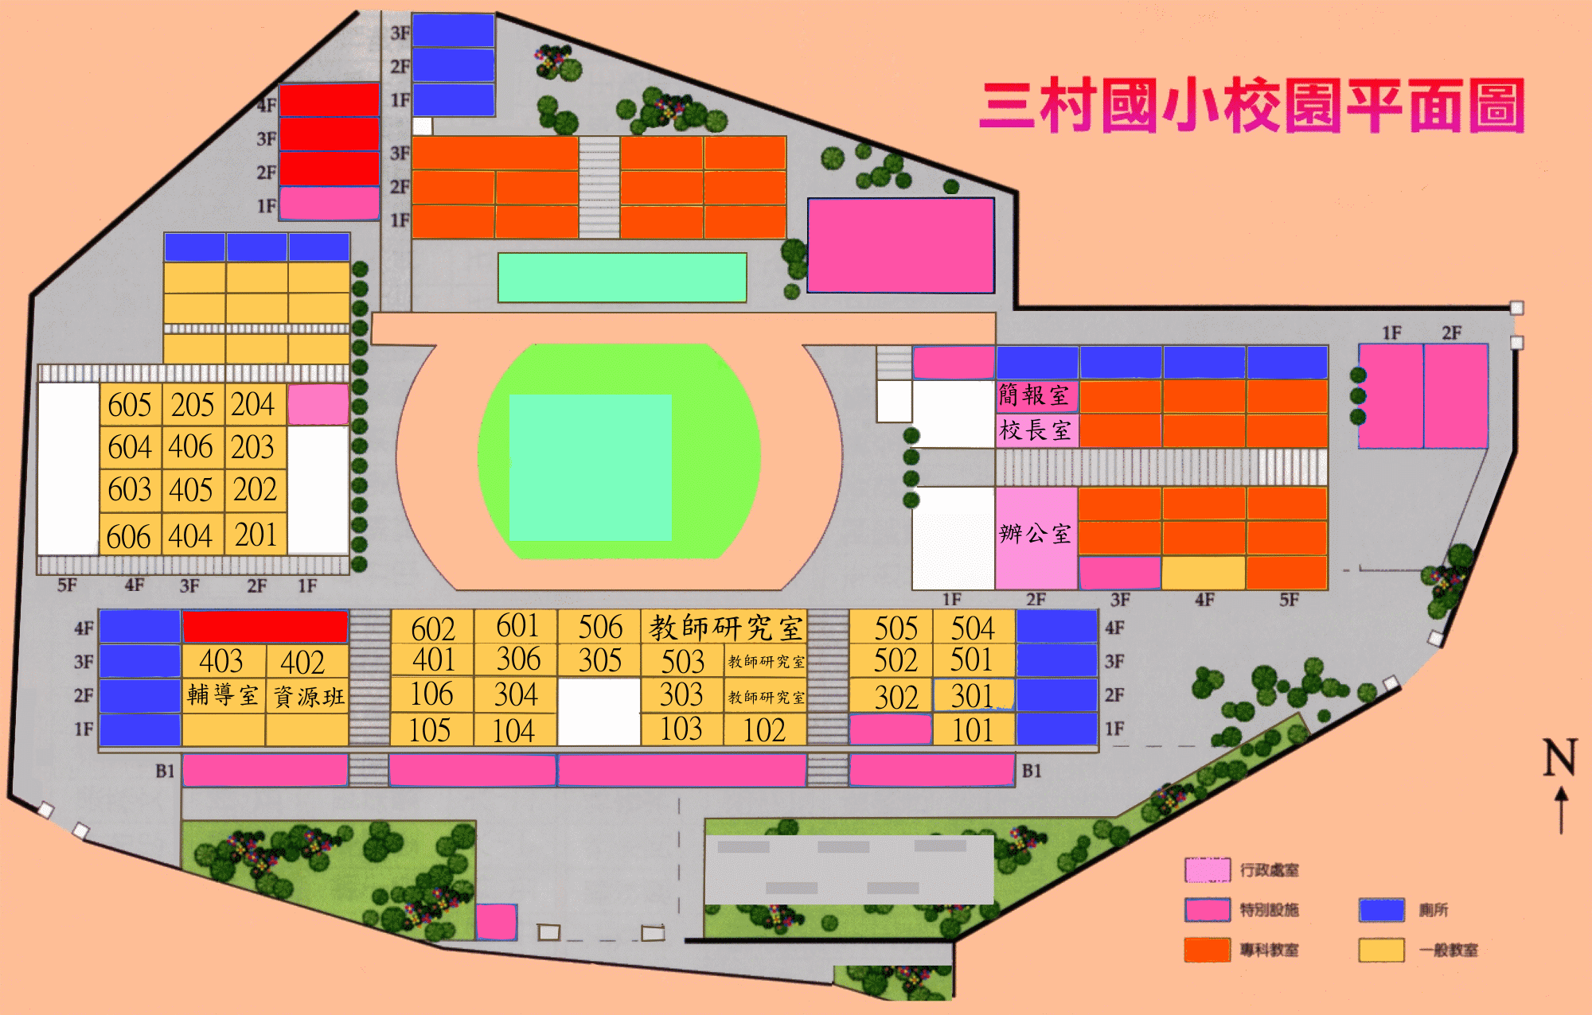
103-2三村國小防震避難逃生路線圖
現在位置
避難圖

